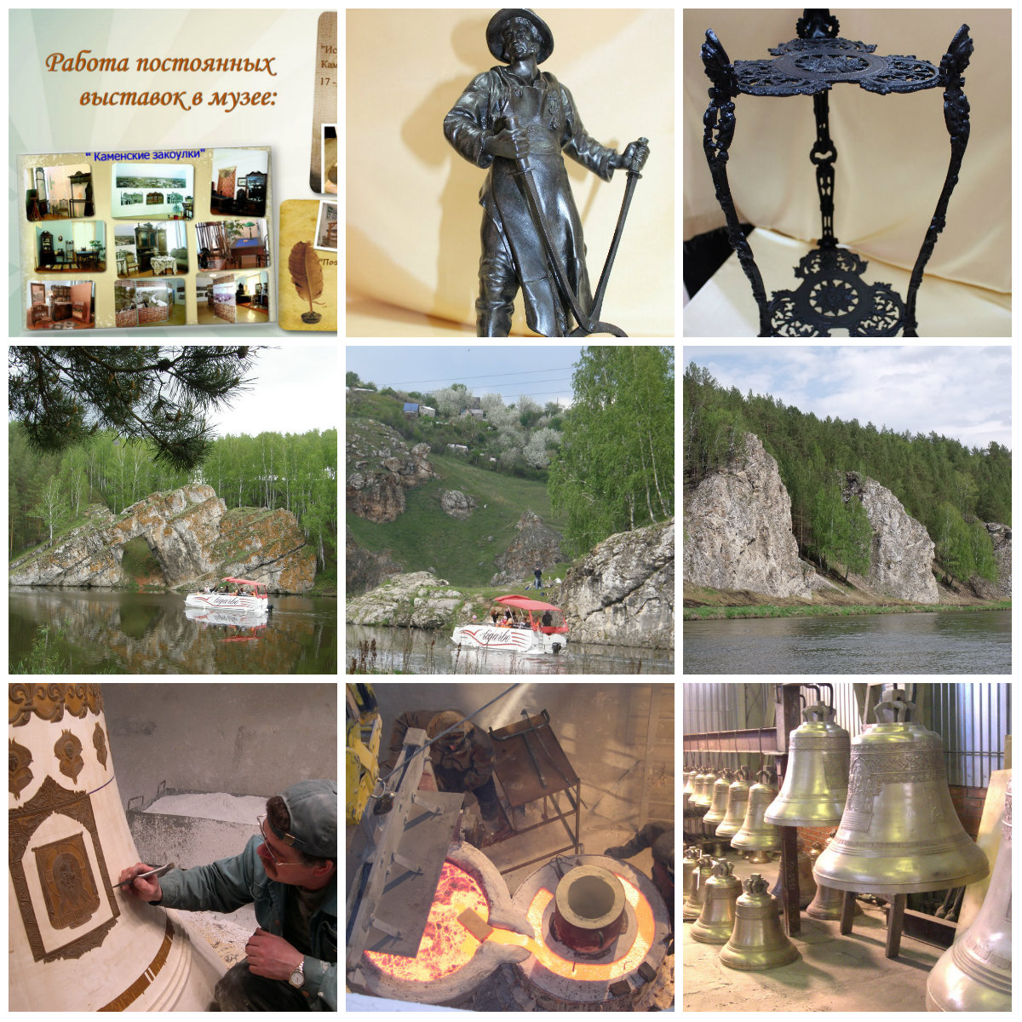
Тур выходного дня
«Дивная столица – колокольныхтрадиций»
Туристическая компания "Туристико" приглашает Вас совершить одно из самых интересных путешествий в Вашей жизни и посетить Колокольную столицу России - Каменск-Уральский. В программу этого замечательного тура включены самые интересные места.
Ваше путешествие начнется с посещения музея, расположенного в здании бывшей конторы управления казенного чугунолитейного завода, затем мы отправимся на колокольный завод Пяткова, где с нами поделятся всеми тайнами отливки лучших колоколов в мире.
После столь богатой и интересной составляющей тура пора отдохнуть, - мы Вас приглашаем на борт комфортабельного прогулочного кораблика, на котором Вы совершите незабываемое путешествие по Исетскому каньону. Во время путешествия Вас ждут интересные рассказы илегенды города, фотосессия у места силы и загадок "каменных ворот", а на обратной дороге Вы своими руками изготовите магический сувенир.
Если Вам этого показалось мало, то мы Вас приглашаем посетить "Буркана", на котором Вы увидите сооружение древней сакральной архитектуры, свидетельствующее о существовании высокоразвитых цивилизаций в прошлом, пройдете древний ритуал. Там же Вы встретите отряд лучников, которые с охоткой поделятся своими секретами и мастерством. Ну, а после Вас ждет небольшой пикник у костра.

Программа тура:
- Экскурсия в краеведческий музей
- Экскурсия на колокольный завод "Пятков и К"
- Речное путешествие по Исетскому каньону с мастер-классом изготовления сувениров (на обратной дороге)
- Торжественное вручение дипломов
- Обед
- Экскурсия на "Бурканскую спираль", прохождение ритуала загадывания желания
- Мастер-класс стрельбы из лука и арбалета
- Чаепитие у костра, фотосессия на природе
Стоимость на группу 30 человек: 2100 руб./чел.

